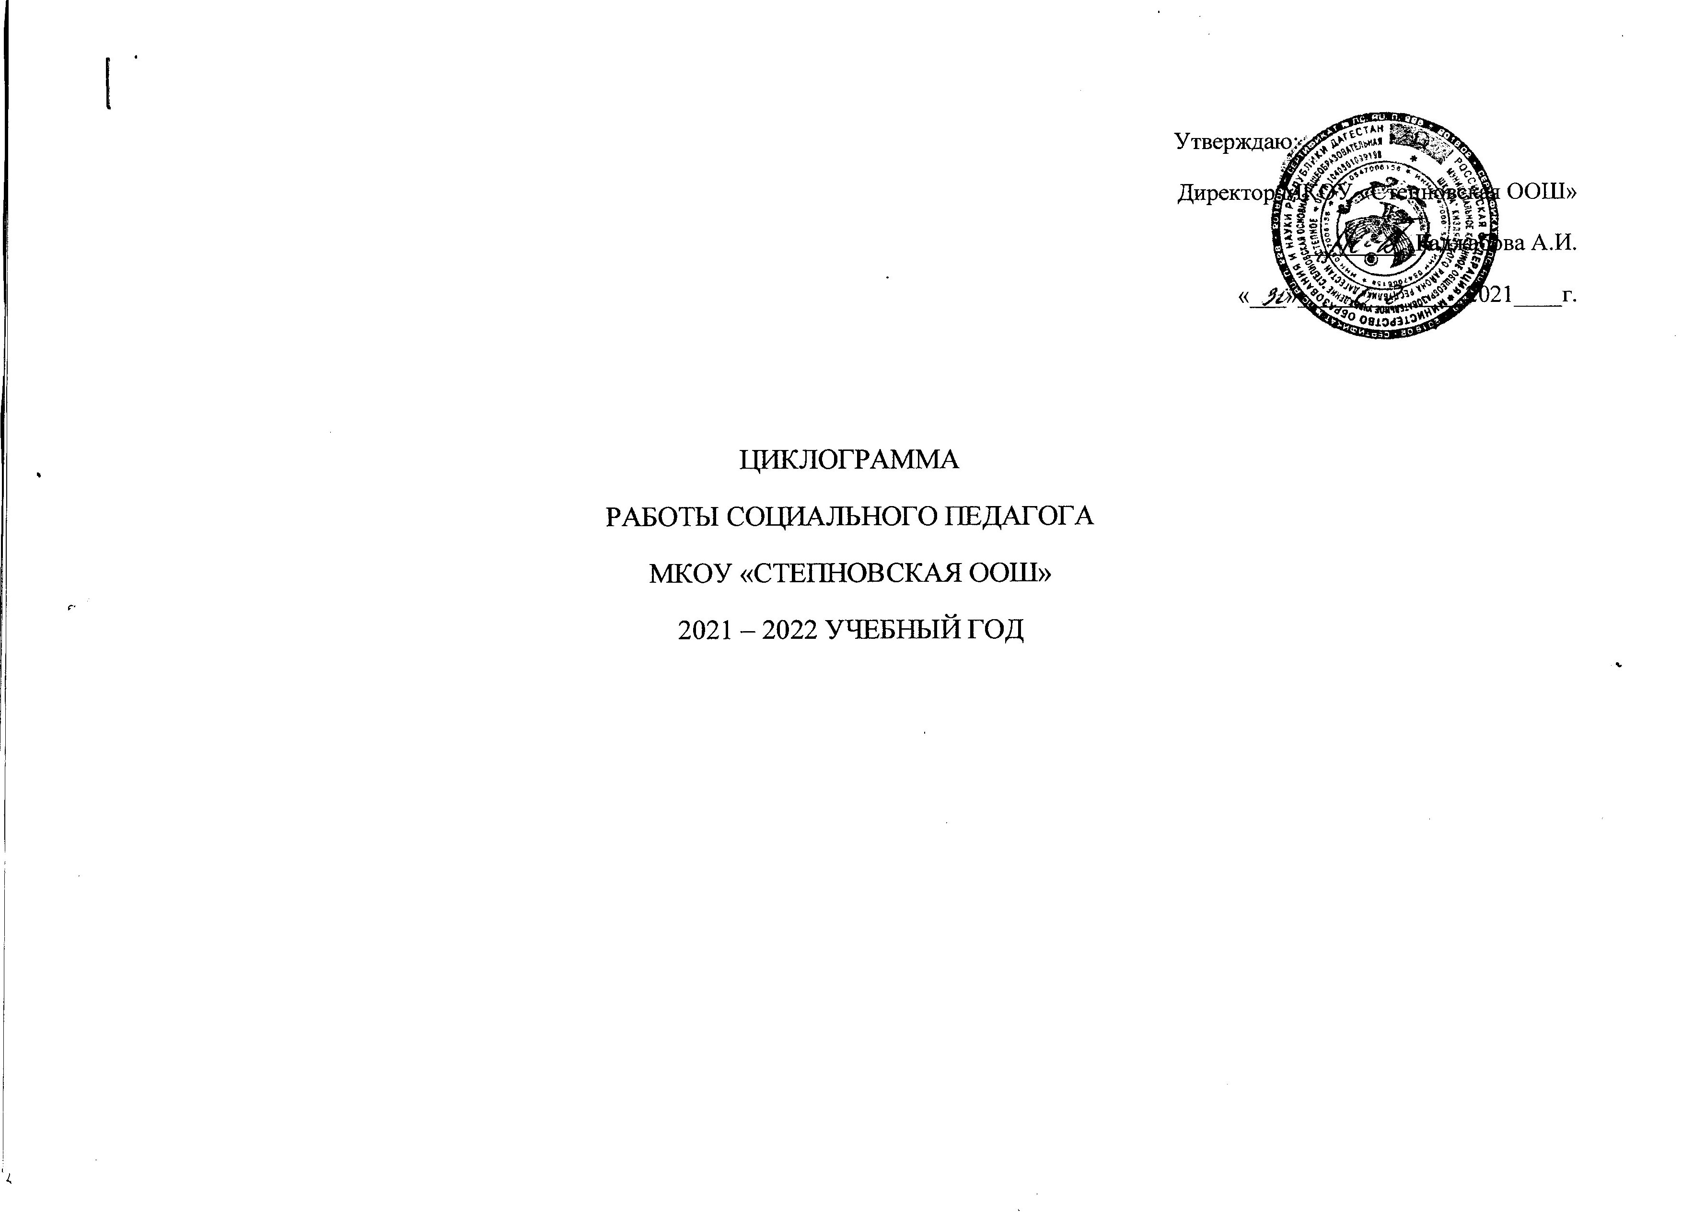

на Неделю

День недели | Направления деятельности | Содержание деятельности
Понедельник | Работа с документами | - Изучение методической литературы  - Оформление документов  - Индивидуальная работа с обучающимися  - Работа с обучающимися-медиаторами ШСП
Вторник | Внутришкольная профилактика | - Подготовка документов в КДН, ОДН для содействия и оказания помощи в получении образования обучающихся;  - Обследование жилищно-бытовых условий опекаемых, детей –инвалидов, детей проживающих не с родителями, состоящих на учете в ОДН, учащихся часто пропускающих занятия.  - Совместная работа с инспектором ОДН (профилактика и предупреждение правонарушений и преступлений среди несовершеннолетних);  - Дежурство по школе.
среда | Консультации | - Работа по документации обучающихся, состоящих на внутришкольном контроле из разных категорий семей  - Совместная работа со специалистами: КДН, ИДН, социальной защиты, опеки и попечительства.  - Дежурство по школе.  - организация внеурочнойзанятости учащихся  - Проведение Совета профилактики
четверг | Профилактика с приглашением специалистов | - Работа с семьями обучающихся группы риска.  - Участие в КДН и ЗП  - Дежурство по школе.  - Решение текущих проблем
Пятница | Диагностика | - Анкетирование, тестирование, работа с банком данных.  - Посещение внеклассных мероприятий.  - помощь классным руководителям в проведении кл. часов  - Дежурство по школе.
Суббота | Посещение семей | - Индивидуальные беседы с обучающимися группы риска, родителями, классными руководителями;  - Дежурный администратор  - Рассмотрение докладных учителей – предметников;  - Посещение обучающихся группы риска

ЕЖЕДНЕВНО:
- Индивидуально-воспитательная работа с обучающимися.
- Консультации для родителей, классных руководителей, учителей-предметников (по запросу)
- Работа с опаздывающими, отсутствующими (выяснение причин отсутствия обучающихся).
- Работа по профилактике безнадзорности, правонарушений.

ЕЖЕНЕДЕЛЬНО:
- Работа с документами.
- Работа с методической литературой.
- Работа по организации и взаимодействию с межведомственными учреждениями системы профилактики правонарушений несовершеннолетних (ПДН, ОВД, КДН и ЗП р-на, ГИБДД).

ЕЖЕМЕСЯЧНО
- Посещение уроков.
- Посещение обучающихся попавших в трудную жизненную ситуацию на дому.
- Участие в работе «Совета по профилактике безнадзорности и правонарушений несовершеннолетних».
- Выявление обучающихся, долгое время не посещающих образовательное учреждение без уважительной причины.
- Ведение отчетности по льготному питанию(малообеспеченные и малоимущие, дети с ОВЗ).

ОДИН РАЗ В ЧЕТВЕРТЬ:
- Участие в проведении родительского собрания (по плану работы школы).
- Участие в работе педагогического совета (по плану работы школы).
- Отчеты о подростковой преступности.
- Семинары социальных педагогов района

ОДИН РАЗ В ГОД:
- Составление социального паспорта, планов работ.
- Статистические данные.
- Анализ планов работ.
- Отчеты о проделанной работе.
- Проведение мероприятий по организации досуга и занятости обучающихся в период летних каникул.
- Организация и проведение внеклассных и общешкольных мероприятий (по плану работы школы).

Социальный педагог Исмаилов М.С.

